// VARIABLE

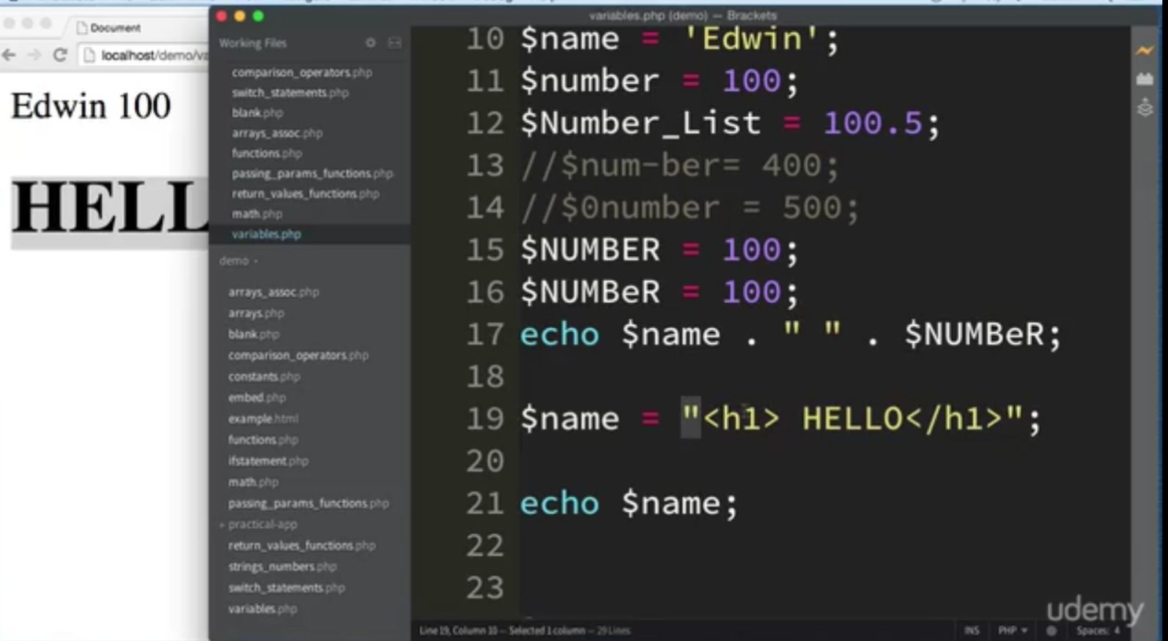

Biến giống js nhưng thay var bằng $, + trong string =.

// Math

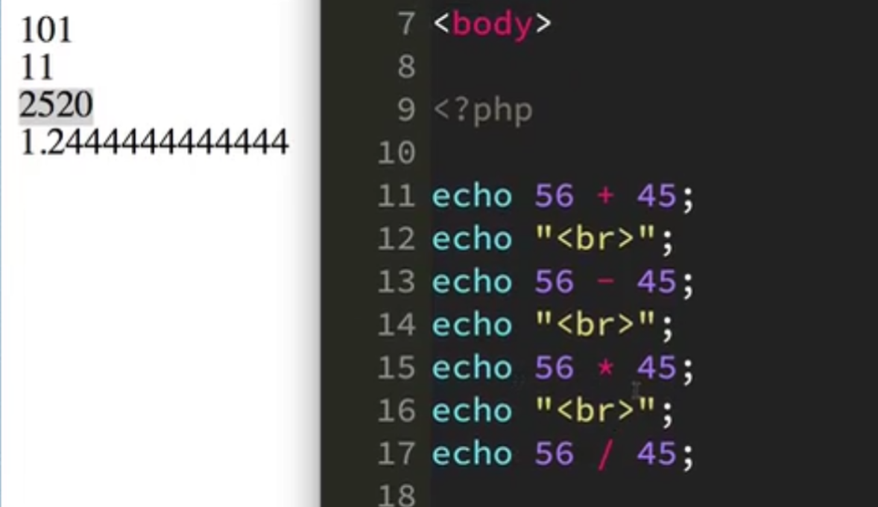

+ - * / như trong js

//ARRAY

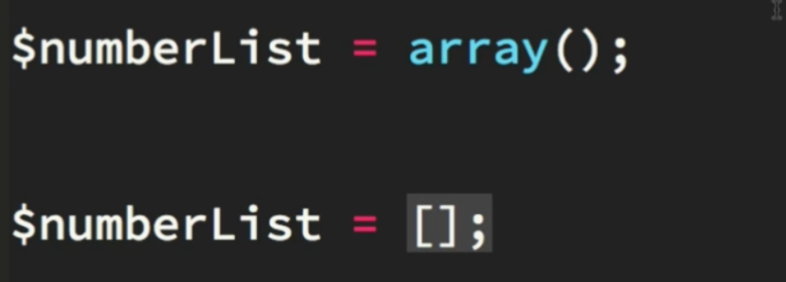

Khai báo giống js với []

Giống với array() luôn

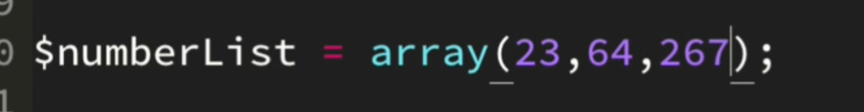

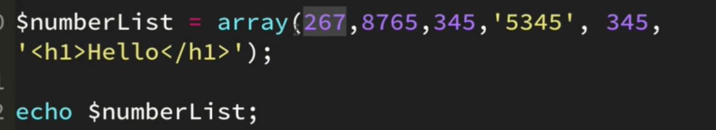

Không in ra ntn được( bên js log ra array) nhưn echo ở đây in ra string -> không đổi string thành value được

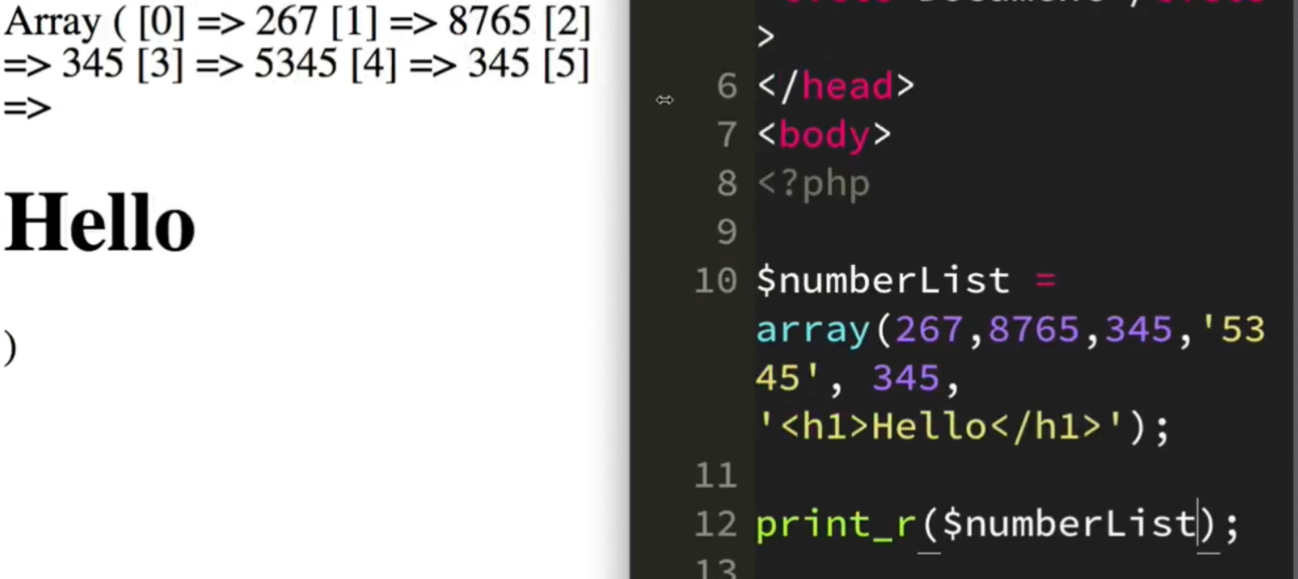

Print_r : in ra array

* In từng phần tử

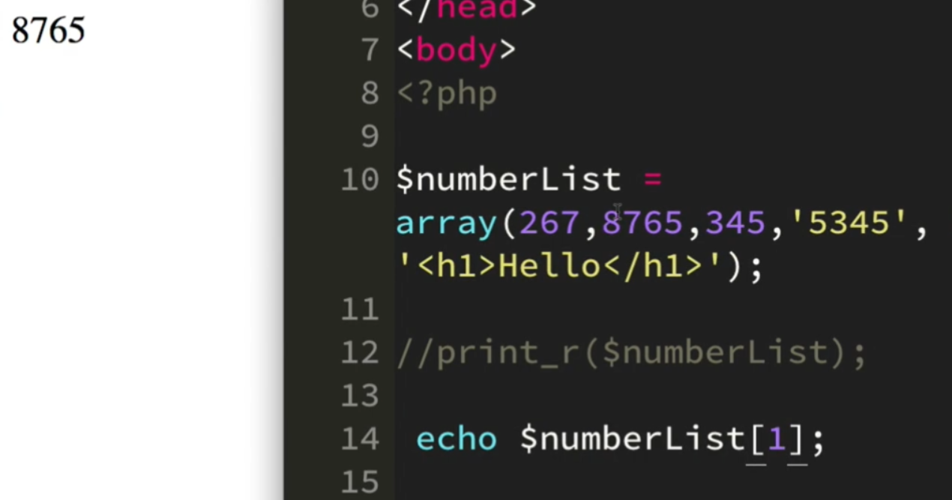

Giống js

// Associative Arrays

(Destructing in js)

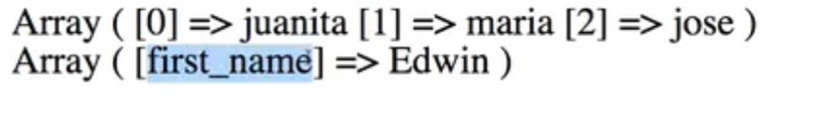

Array thông thường với index 0,1,2

Array vs index là string ví dụ first name

Khai báo y như trên

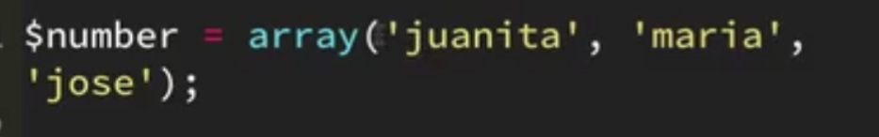







Dùng . thay +